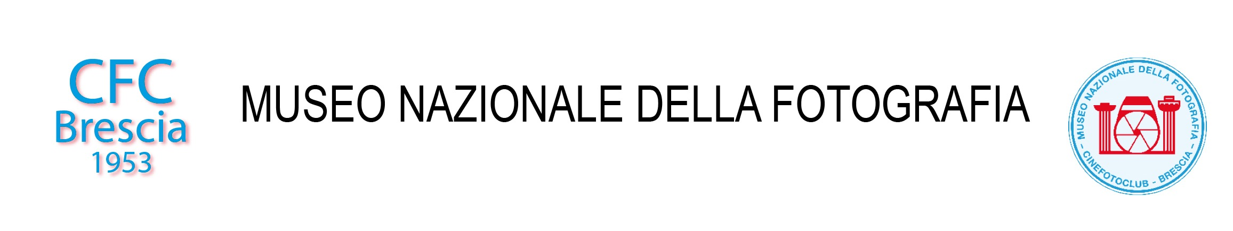

Corso di riconoscimento dei processi fotografici storici
Storia, identificazione, classificazione e messa in sicurezza dei materiali fotografici d’epoca

IO SOTTOSCRITTO…………………………………………………………………………………
NATO A ……………………………….. IL …………………………………..
RESIDENTE IN ……………………………………………………………………………………
TELEFONO…………………………………………..
EMAIL……………………………………………………………………………………….
richiedo di essere iscritto al corso di riconoscimento dei processi fotografici storici che si terrà a Brescia presso il Museo Nazionale della Fotografia a cura di Gabriele Chiesa il 28-29 ottobre 2017.
Mi impegno a versare la quota di iscrizione al momento della registrazione sabato mattina 28 ottobre.

data Firma

